Práctica 5: Montaje de comunicación entre Arduinos

Código:

**-Arduino_A:**  
void setup() {

  // put your setup code here, to run once:

  Serial.begin(9600);

}

void loop() {

  // put your main code here, to run repeatedly:

  Serial.println("hola");

  delay(2000);

  Serial.println(1);

  delay(2000);

}

**-Arduino_B:**

void setup() {

// put your setup code here, to run once:

Serial.begin(9600);

Serial1.begin(9600);

}

void loop() {

if (Serial1.available()) {

char dato = Serial1.read();

Serial.print("He recibido: ");

Serial.println(dato);

    }

}

Imágenes del circuito montado:  
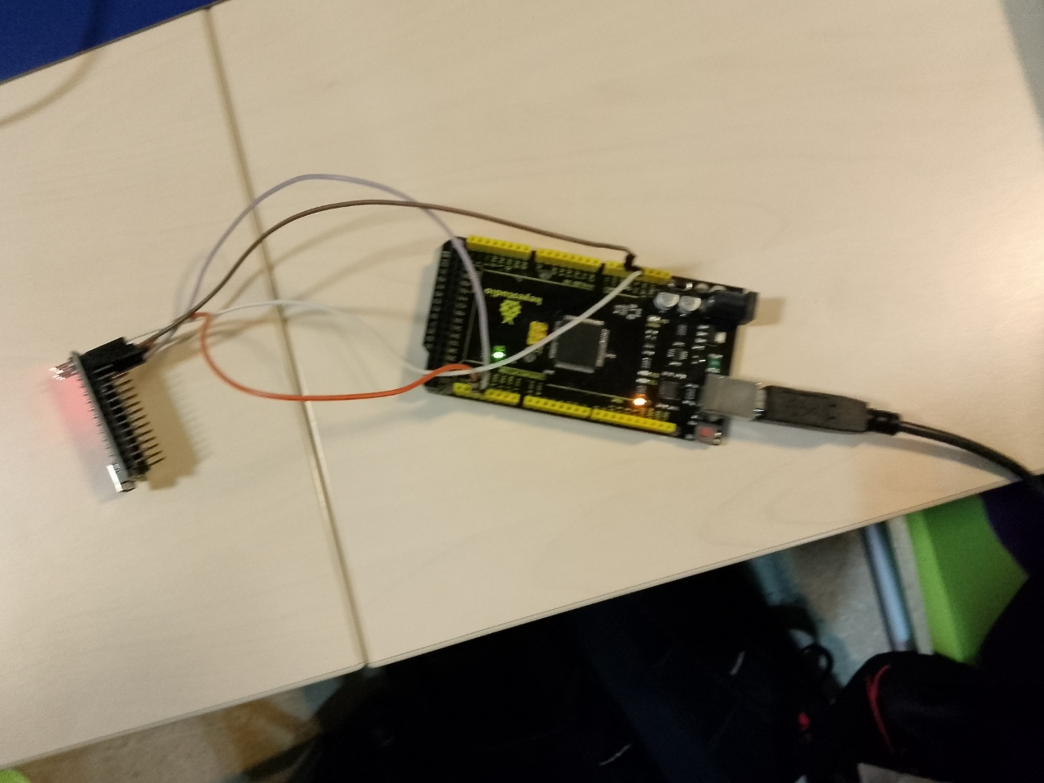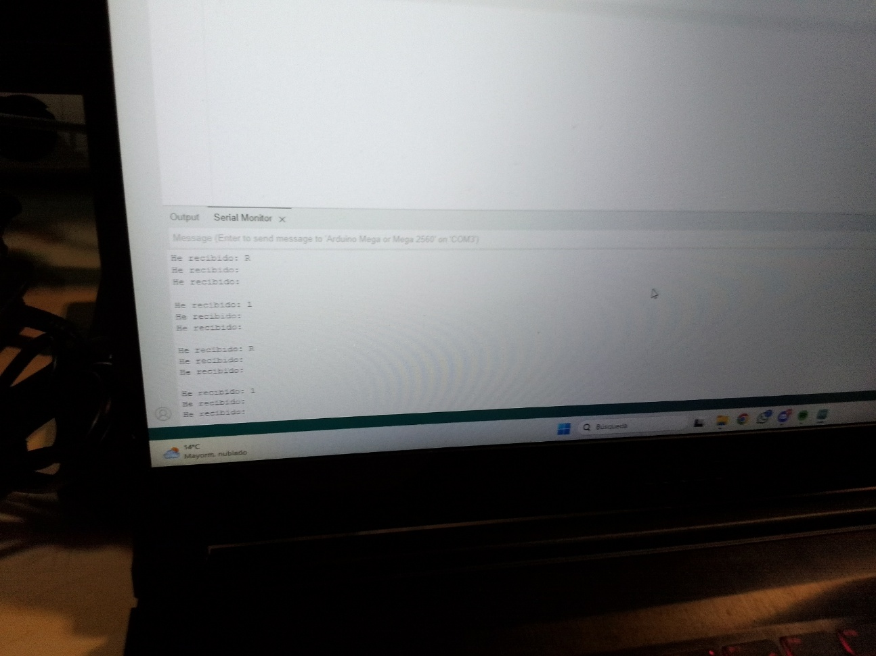

Enlace de github:  
<https://github.com/mans199876/proxectos1_practica5.git>